El teléfono Android se conecta al monitor digital Artist12 2nd.

- La condición previa para que un teléfono Android se conecte a una pantalla digital es que el dispositivo soporte transmisión de vídeo DP1.2, transferencia de datos por USB y alimentación inversa; la conexión se muestra en la figura.
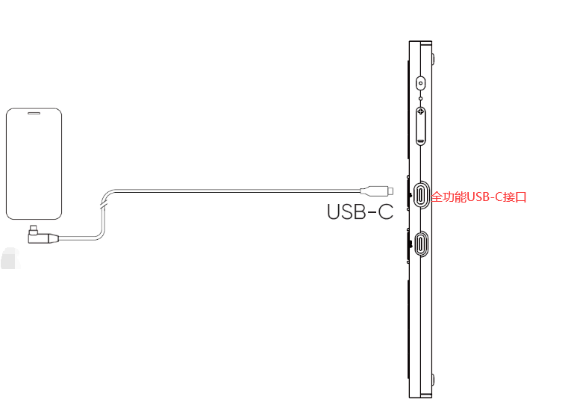

Representación de la imagen real
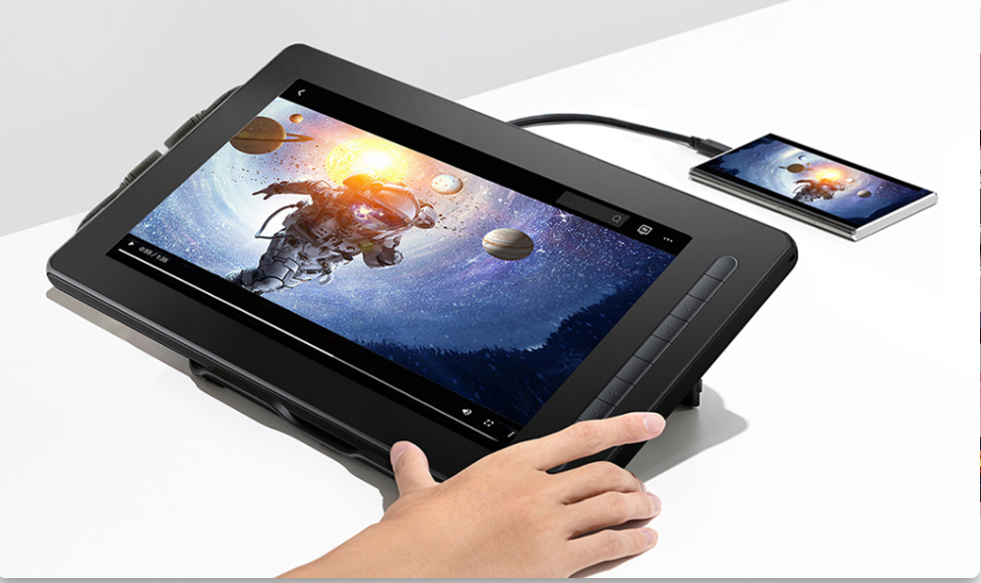

Actualmente, los modelos de teléfonos móviles que cuentan con soporte para las pruebas son los siguientes:
